**Laporan Praktikum**

**Pengenalan Komputer dan Software (KU0008)**

Tahap Persiapan Bersama

Institut Teknologi Sumatera

2023



**Nama Modul :** Array

**Nama :** M.Rafli Kurniawan

**Nim :** 122220154­­­­­

**Pernyataan Orisinalitas**

Dengan ini penulis bertanggung jawab sepenuhnya atas isi dari dokumen ini dan menyatakan bahwa seluruh isi dokumen ini adalah hasil karya penulis sendiri, dan setiap karya orang lain yang digunakan dalam dokumen ini telah diparafrase dan sudah disitasi sesuai dengan ketentuan yang ada.

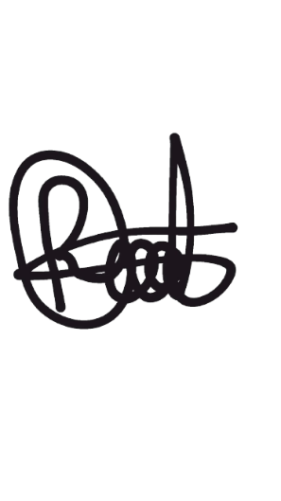**Lampung selatan, 9 Mei 2023**

M.Rafli Kurniawan

122220154­­­­­

**Daftar Isi**

**1. Latihan Input Array 2**

**1.1 Screenshot Code 2**

**1.2 Link GDB 2**

**2. Latihan 1 3**

**2.1 Screenshoot Code 3**

**2.2 Link GDB 3**

**3. Latihan 2 4**

**3.1 Screenshot Code 4**

**3.2 Link GDB 4**

**4. Latihan 3 5**

**4.1 Screenshot Code 5**

**4.2 Link GDB 5**

**5. Latihan 4 6**

**5.1 Screenshot Code 6**

**5.2 Link GDB 6**

# 1. Latihan Input Array

## 1.1 Screenshot Code

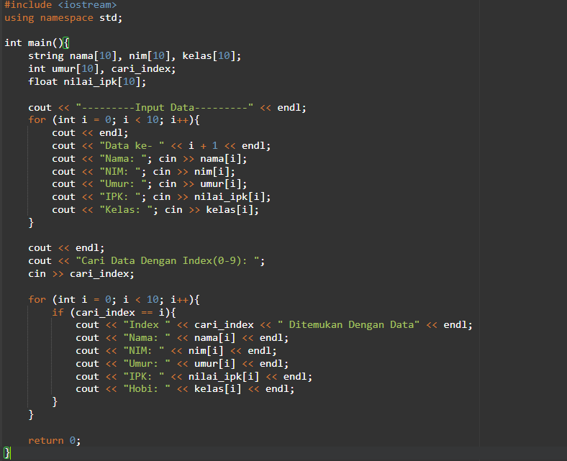

## 1.2 Link GDB

https://onlinegdb.com/l6s7JXaH-

# 2. Latihan 1

## 2.1 Screenshoot Code

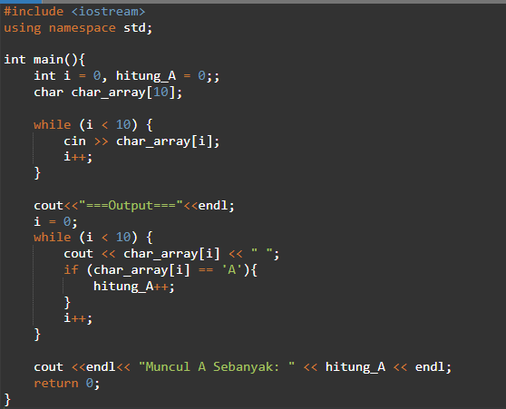

## 2.2 Link GDB

https://onlinegdb.com/o_2vphnGL

# 3. Latihan 2

## 3.1 Screenshot Code

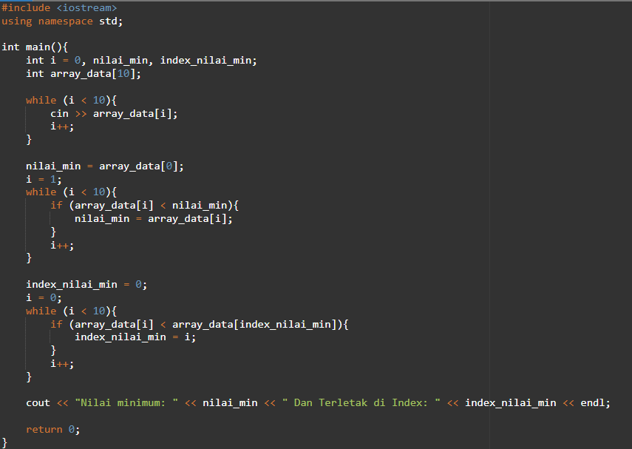

## 3.2 Link GDB

https://onlinegdb.com/xF2IEtwGz

# 4. Latihan 3

## 4.1 Screenshot Code

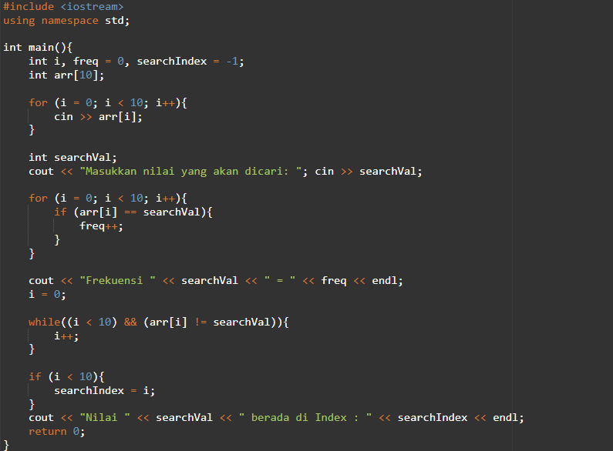

## 4.2 Link GDB

https://onlinegdb.com/3mAjfZ3Qx

# 5. Latihan 4

## 5.1 Screenshot Code

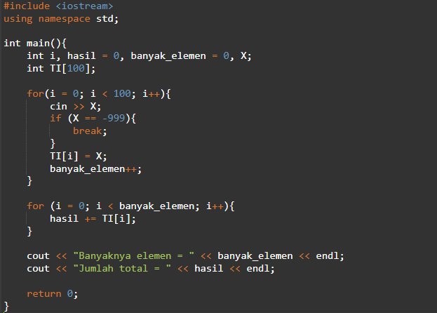

## 5.2 Link GDB

https://onlinegdb.com/P3kRl0TYY